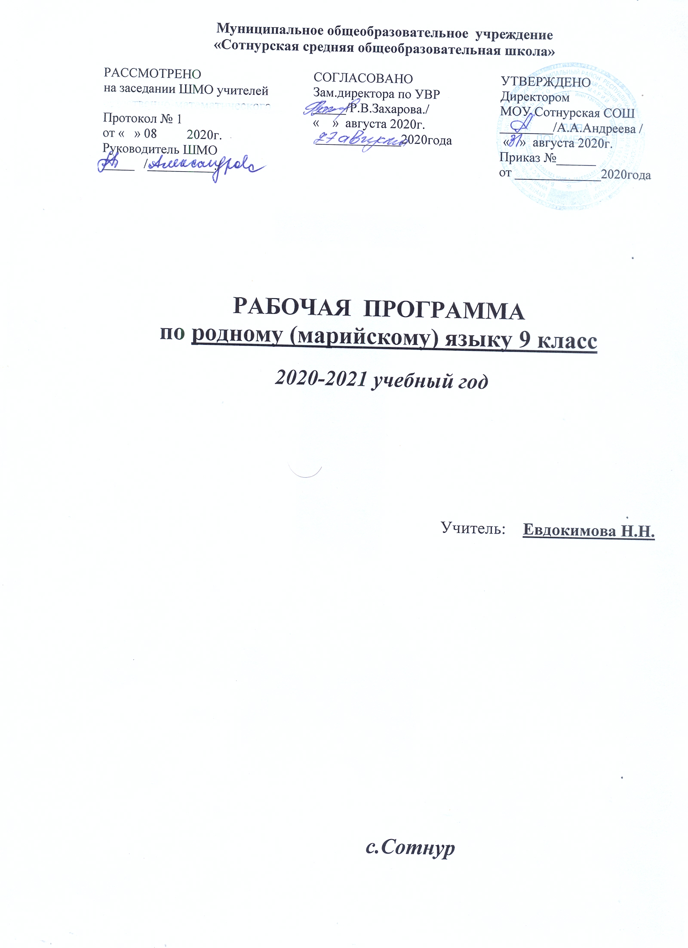
Умылтарымаш

9-ше класслан марий йылме дене паша программым Федеральный государственный стандартлан келыштарен, марий йылме дене тун школлан примерный программе почеш возымо. Предметын тун учебник линийже - 9-ше класслан марий йылме учебник, авторышт - В.В. Кузнецов, Н.В. Кузнецова. Марий туныктыш институт – 2020 ий.
9-ше классыште арняш йылмылан 2 шагат ойыралтеш. Идалык мучко – 68 шагат.
Марий йылме дене паша программе йоча-влакын марий йылме дене шинчымашыштым келгемдыме, тыгак шочмо йылме деке йоратыме кумылыштым да кугешныме койшышытым пенгыдемдыме амал дене возалтын.

Марий йылмым туныктымашын тун цельже да задачыже-влак:
- Тунемшын культуроведческий компетенцийжым вияндаш, йылмын путынь тувыран ик ужашыж семын шижаш туныкташ, кеч-могай калыкынат морально-этический нормыж-влакым шындарыше вий семын ончыкташ.
- Вес ен дене мутланыме годым йылме законлан энертен, кучылтмо шомак-влакым эскерен, йылме да лингвистический компетенцийжым вияндаш.
- Тыгак шонымашым радамлен моштен, вес ен дене мутланымаште коммуникативный компетенцийым вияндаш.
Паша программе системность, научность, доступность принцип негызеш чоҥалтын.

Марий йылме дене паша программе йоча-влакын марий йылме дене шинчымашыштым келгемдыме, тыгак шочмо йылме деке йоратыме кумылыштым да кугешныме койшышытым пенгыдемдыме амал дене возалтын.

Mарий йылме – тиде марий калыкын шочмо йылмыже, эн кугу поянлыкше. Тунемше тидын дене изинекак палыме лиеш. Ача-аван ойыштым кече еда колын, илыш-корныш Шочмо йылмым тыршен тунемын, ÿдыр-рвезе-влак илышлан кўлшö, пеҥгыде умылымашым налыт, уш-акылышт шуаралтеш. Марий йылме школышто – ушан-чолга у тукымым куштымо ÿшанле йöн.
Марий йылме дене туныктымаш пашам кыдалаш школлан лукмо шинчымаш стандартым, Марий образовательный учрежденийын кугыжаныш концепцийжым, Марий Эл Республикын базисный 2010 ийын, этнокультурный компонентан учебный план-влакым, методикын йодмыжым шотыш налын пашам ыштыман.
9 классыште тÿҥ шотышто синтаксис ден пунктуаций тунемалтыт: сложносочиненный предложений, сложноподчиненный предложений, союздымо сложный предложений, тÿрлö йöн дене кылдалтше сложный предложений-влак.
Паша икте почеш весе ешаралтынак лектеш. Нунын коклаште поснак кÿлешанже тыгай:
-йылмын сöралжым (сылнештыраме йöнжым) палаш да кучылт мошташ;
-эн ончычак кутырымо йылмым лывырташ.
Текстым шкевуя чоҥымо годым кум тÿҥ сомыл чак кылдалтшаш:
- мом каласаш шонымо возышо-ойлышо еҥлан шканжат, молыланат раш лийже;
- текст логико-композиционный могырым чаткан ышталтше (ик ужаш весе дене кылдалтше, ик шонымаш гыч весе кÿрылтде лектын шогыжо);
- йылме лывырге, чын да ару лийже.

9 классыште программе йылмын чыла тўҥ стильже шотышто ятыр пашам темла. Утларак кÿлешанже – йоча шке шонымыжым монолог семын кÿрылтде каласкален (возен) пуаш тунемшаш.

Йылме лывыртыме паша
Текст да стиль нерген тунеммым ушештарен пеҥгыдемдымаш. Текстын тÿрлö жанр йöн дене чоҥалтмыже (каласкалымаш, описаний да шонкалымаш).
Чыла стиль нерген умылымашым иктешлен келгемдымаш, стиль-влакын ойыртемыштым палымаш, нунын дене текст-влакым чоҥен моштымаш.
Общественно-политический да морально-этический темылан серыме текст негызеш изложений (каласкалаш, возаш), мутлан: «Ялемын тачысе да эрласе кечыже», «Ончылнем шÿдö корно, иктыже веле мыйын», «Улан илыш – шкенан кидыште»…
Сÿретым ончен шонкалымашан сочинений.
Грамматический сочинений.
Газет да журналлан общественно-политический да морально-этический тема дене кылдалтше статья-влакым возымаш.

Тунемше ий мучашеш мом ыштен моштышаш
- Сложный предложенийым синтаксически лончылен моштышаш; тÿрлö сложный предложенийым чоҥен кертшаш; синтаксический синоним-влакым кучылт моштышаш;
- 8-9 классыште тунемме пунктограммым палышаш; препинаний знакым молан тыге шындаш кÿлмым умылтарышаш;
- орфограмман мут-влакым возен да тиде орфограммым умылтарен моштышаш;
- текстын стильжым да возалтме йöнжым (жанр ойыртемжым) палышаш; сылнымутан сочиненийым, публицистика стиль ден статьям возен моштышаш; деловой кагазым серен кертшаш;
- шке возымаштыже орфографический, пунктуационный, грамматический да речевой йоҥылышым тöрлен моштышаш;
- ойлымо да возымо годым литературный нормым тÿрыс шуктышаш.

Теме шот дене планирований
№ | Урокын темыже | Урок | Урокын типше | Тергымаш | Тунемше мом палышаш да моштыша | Эртарымаш
 |  |  |  |  |  | План | Факт
1-ше раздел. Шочмо йылме
1. | Марий йылме – виян шогышо йылме. | 1 | У темым тунеммаш |  | Шочмо йылме нерген умылымашыштым ойлен мошташ
2. | Марий йылмым шымлыше шанчыеҥ-влак | 1 | У темым тунеммаш |  | Шымлыше-влакын йылмым арален кодымаште суапле пашашт нерген умылтарен кертшаш
 | 2-шо раздел. 8 классыште тунеммым ушештарымаш
3-5. | 8 классыште тунеммым ушештарымаш | 3 | Ушештарен иктешлымаш урок | Картычке дене паша | Муткылдыш да тыглай ойлончо нерген палаш  Тунеммым ушештарен иктешлен мошташ
6. | Тергыме диктант | 1 | ЙЛП
3-шо раздел. Кыдежан ойлончо (Сложный предложений)
7. | Кыдежан ойлончо нерген умылымаш | 1 | У темым тунеммаш | Йодыш-влак | Текстыште кыдежан ойлончым муын мошташКыдежан ойлдончо-влакын ойыртемыштым палаш
8. | Кыдежан ойлончын тÿрлö лиймыже | 1 | У темым тунеммаш | Йодыш-влак | Текстыште кыдежан ойлончым муын мошташКыдежан ойлдончо-влакын ойыртемыштым палаш
Мужырлалтше кыдежан ойлончо (Сложносочиненный предложений)
9-10. | Мужырлалтше кыдежан ойлончо. Ушышо, ваштарешлыше, ойырышо ушем мут-влак | 2 | У темым тунеммаш | Схемым ыштымаш | Мужырлалше кыдежан ойлончо нерген палаш.  Мужырлалтше кыдежан ойлончышто ушем мут-влакым кучылт да чарналтыш палым чын шынден мошташ.
Ушалтще кыдежан ойлончо
11-12 | Ушалтше кыдежан ойлончо. Рашемдыше (определительный) кÿдынь ужаш. | 2 | У темым тунеммаш | Паша-влак | Ушалтше кыдежан ойлончо нерген палаш.  Ушалтше кыдежан ойлончым моло ойлончо деч ойлончо деч ойырен мошташ
13-14 | Умылтарыше (изъяснительный) кÿдынь ужаш |  | У темым тунеммаш | Схемым ыштымаш | Умылтарыше кÿдынь ужашан ойлончо нерген палаш.  Ойлончым синтаксис могырым лончылен мошташ
15-16 | Сочинений элементан изложений | 1 | ЙЛП |  | Текстыште чарналтыш палым чын шынден мошташ
17-18 | Умландарыше (обстст-ный) кÿдынь ужаш. Действийын кузе лиймыжым, верым, жапым ончыктышо кÿдынь ужаш | 2 | У темым тунеммаш | Грамматический диктант | Умландарыше кÿдынь ужаш нерген палаш.  Кум тÿрлö кÿдынь ужаш-лакым ойырен да йодышым чын шынден моташ
19-20 | Амалым, условийым, цельым ончыктышо кÿдынь ужаш | 2 | У темым тунеммаш | Мутер диктант | Кум тÿрлö кÿдынь ужаш-влакым нерген палаш  Тÿрлö союз шотан мут-влакым кучылт мошташ
21-22 | Уступкым, следствийым ончыктышо кÿдынь ужаш | 2 | У темым тунеммаш | Картычке дене паша | Кум тÿрлö кÿдынь ужаш-влакым нерген палаш  Уступкым, следствийым ончыктышо кÿдынь ужаш-влакым ойырен мошташ
23-24 | Умландарыше кÿдынь ужашан ойлончым иктешлымаш | 2 | Йылме лывыртыме паша | Грамматический диктант | Обстоятельственный прид.СПП-влакын грамматический значенийыштым умылтарен, чонен мошташ
25 | Тергыме диктант | 1 | У темым тунеммаш | Возымаш | Ойлончылаште чарналтыш палым чын шынден , схемым ыштен мошташ
26-28 | Икмыняр кÿдынь ужашан ушалтше кыдежан ойлончо | 3 | У темым тунеммаш | Графический диктант | Икмыняр кÿдынь ужашан ушалтше кыдежан ойлончо  Значенийыштым умылтарен, схеме почеш чонен мошташ
29-30. | Сочинений « Мый ко лийнем» | 2 | ЙЛП |  | Текстым возымаш
Ушем мутдымо кыдежан ойлончо

31-32 | Ушем мутдымо кыдежан ойлончышто запятой ден точко запятойым шындымаш | 2 | У темым тунеммаш | Йодышлан вашмут | Ушем мутдымо ойлончо нерген палаш.  Ушем мутдымо ойлончым моло ойлончо деч ойырен мошташ..
33-34 | Ушем мутдымо кыдежан ойлончышто кок точко | 2 | У темым тунеммаш | Паша-влакым шуктымаш | Ушем мутдымо ойлончышто кок точко шындалтме амалым палаш  Кок точкым шынден, ойлончым чонен мошташ
35-36 | Ушем мутдымо кыдежан ойлончышто тире | 2 | У темым тунеммаш | Графический диктант | Ушем мутдымо ойлончышто тире шындалтме правил-влакым палаш.  Тыгай ойлончым шке гыч чоҥен мошташ
37 | Ушем мутдымо кыдежан ойлончым иктешлымаш | 1 | Йылме лывыртыме паша | Паша-влакым шуктымаш | Возымаште союздымо ойлончо-влакым кучылт мошташ
38 | Тергыме диктант | 1 | ЙЛП |  | Знакым чын шындымаш
Тÿрлö йöн дене кылдалтше кыдежан ойлончо
39-41 | Тÿрлö йöн дене кылдалтше кыдежан ойлончо | 3 | У темым тунеммаш | Графический диктант | Тÿрлö йöн дене кылдалтше кыдежан ойлончо нерген палаш.  Тыгай ойлончым текстыште муын мошташ
42-43 | Сурет почеш сочинений | 2 | ЙЛП
Вияш да савырыме ой.
44-45 | Вияш ой оян ойлончо. | 2 | Ушештарен иктешлымаш урок | Схеме почеш ойлончым возымаш | Вияш ойым палаш.  Схеме почеш предложений-влакым шонен, знак-влакым чын шынден мошташ.
46-47 | Диалог | 2 | Ушештарен иктешлымаш урок | Схеме почеш ойлончым возымаш | Диалогым палаш
48-49 | Савырыме оян ойлончо. | 2 | У темым тунеммаш | Графический диктант | Савырыме ой нерген палаш.  Келшыше ушем мутым кучылт мошта
50-51 | Изложений | 2 | ЙЛП |  | Содержанийым колытын изи теме-влакым муын мошташ
52-53 | Цитат | 2 | У темым тунеммаш |  | Диалогым, цитатыт, вияш да савырыме оян предл-м кучылт мошташ.
54 | Диктант | 1 |  | Графический диктант | ССП, СПП-влакым ойырен мошташ, препинаний знак-влакым чын шынден мошташ
Ушештарымаш

55 | Фонетике | 1 | Ушештарен иктешлымаш урок | Йодышлан вашмут | Йук да буква нерген ушештараш
56 | Лексике | 1 | Ушештарен иктешлымаш урок | Йодышлан вашмут | Лексике нерген палаш.  Синоним, антоним, омоним-влакым кучылт мошташ.
57 | Икгай членан ойлончо | 1 | Ушештарыме урок | Йодышлан вашмут | Икгай членан ойлончо нерген палаш  Ойлончышто ушем мут-влакым чын шындаш.
58-59 | Причастиян да деепричастиян савыртышан ойлончо | 2 | Ушештарен иктешлымаш урок | Йодышлан вашмут | Причастиян да деепричастиян савыртышан ойлончо.нерген палаш.
60-61 | ЙЛП Изложений | 2 | ЙЛП |  | Текстым возаш.
62-63 | Вияш ой оян да диалоган ойлончо. | 2 | Ушештарен иктешлымаш урок | Йодышлан вашмут | Вияш оян да диалоган ойлончо-влак нерген палаш
64-65 | Савырныммутан да пуртымо мутан ойлончо-влак | 2 | Ушештарен иктешлымаш урок | Йодышлан вашмут | Савырныммутан да пуртымо мутан ойлончо-влак нерген палаш.
66 | Иктешлымаш диктант | 1 | ЙЛП |  | Возымым тергымаш
67-68 | Иктешлымаш урок | 2 | Ушештарен иктешлымаш урок

